Настройка МО для работы и доступности расписания специалистов.

**Настройка подразделения**

Настройка осуществляется в «АРМ Администратора – Структура учреждения». Настройку следует проводить для подразделения, в котором работают врачи, на которых будет составляться расписание для записи из других МО и через портал Госуслуг.

Для подразделения необходимо заполнить следующие параметры:

- Наименование и краткое наименование подразделения

- Код подразделения ФРМО (OID)

- Галочка «Доступна через Интернет»

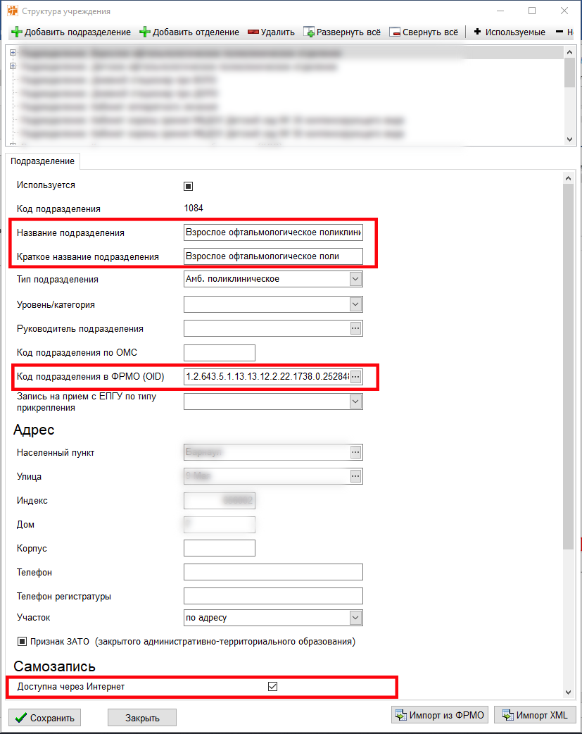

**Настройка врачей**

Настройка производится в АРМ Администратора – Персонал.

Настройку следует выполнять для врачей, для которых будет составляться расписание для записи из других МО.

Для настройки необходимо убедиться в заполнении следующих полей:

***Вкладка «Информация о сотруднике»:***

- СНИЛС

- Дата рождения

- Дата увольнения – должна быть пустой

***Вкладка «Специальности»:***

- Подразделение и отделение

- Специальность

- Должность в ФРМР

- Дата, с которой сотрудник не работает по специальности – должна быть пустой.

Галочка «Можно записывать на прием к данному специалисту» - отвечает за общую доступность для записи через модули ПК «Здравоохранение».

Галочка «Запись на прием доступна через киоск и Интернет» - отвечает за доступность расписания по специальности для портала Госуслуг и записи из других МО.

Галочка «Запись на прием доступна через колл-центр» - отвечает за доступность расписания для записи регистратором через АРМ Call-центр.

